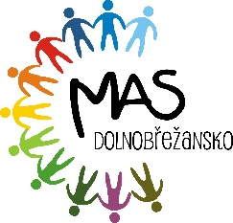

Zápis z jednání ŘV MAP III
Termín: 27. 2. 2023, online
Přítomní: Martina Bláhová; Monika Neužilová; Hana Brožová; Petra Ďuranová, Radka Alexy; Monika Formáčková, Květa Trčková, Jaroslav Huk, Renata Hlavešová, František Palek, Jiří Bureš, Magda Marková, Ladislav Kuchař, Alena Fialová, Alena Kolková, Kateřina Bendlová, Mirka Novopacká, Markéta Polívková (celkem 18)
Omluveni: Kateřina Boukalová, Kristýna Kleinwachterová, Veronika Součková, Miluše Čančíková, Pavel Kasal, Alena Slováková
Hosté: Hana Barboříková
I=Info / Ú=úkol / R=Rozhodnutí | Předmět | Kdo
R | Přivítání, návrh programu, odsouhlasení programu. Kontrola prezenční listiny. Návrhy na zapisovatele a ověřovatele.  Zapisovatel: Hana Barboříková  Ověřovatel: Martina Bláhová  Počet členů ŘV: 24, počet přítomných členů ŘV 18.  Řídící výbor JE usnášeníschopný.  Návrh usnesení:  Řídící výbor souhlasí s programem 1. jednání ŘV MAP III ORP Černošice.  Hlasování: Pro: 13 Proti: 0 Zdržel se: 5  Usnesení č. 1-1/2023: Program jednání byl přijat. | Hana Barboříkováčlenové ŘV
R | Projednání a hlasování o navrženém statutu a jednacím řádu  Návrh usnesení: ŘV schvaluje navržený statut a jednací řád  Hlasování:  Pro:14  Proti:  Zdrželi se: 4 (technické problémy s hlasováním)  Usnesení 2-1/2023: Statut a jednací řád ŘV byly přijaty. | Členové ŘV
R | Volba předsedy ŘV  Návrh usnesení: ŘV zvolil paní Květu Trčkovou předsedou ŘV MAP III.  Hlasování:  Pro:15  Proti:0  Zdržel se: 3 (technické problémy s hlasováním)  Usnesení 3-1/2023: ŘV zvolil paní Květu Trčkovou předsedou ŘV MAP III. | členové ŘV
I | Rekapitulace projektu  Vize: „Na území ORP Černošice je zajištěn rovný přístup ke vzdělání každého dítěte a žáka. Dětem a žákům je garantováno právo vzdělávat se alespoň v základním standardu, dostupné vzdálenosti a ideálně též v komunitě obce, na kterou budou navázány další, i mimoškolní aktivity. Jen takové prostředí napomůže dalšímu růstu a vývoji občansky zdravé, vzdělané, konkurenceschopné a prorodinné generace našich nástupců.  Proto všechny subjekty působící v oblasti základního a předškolního vzdělávání v obcích ORP Černošice samy i ve spolupráci s ostatními subjekty zajistí dostatek míst v moderně vybavených a k dětem, žákům, učitelům i veřejnosti přátelských školách a školských zařízeních, poskytujících kvalitní vzdělávání.“  Strategické cíle a priority  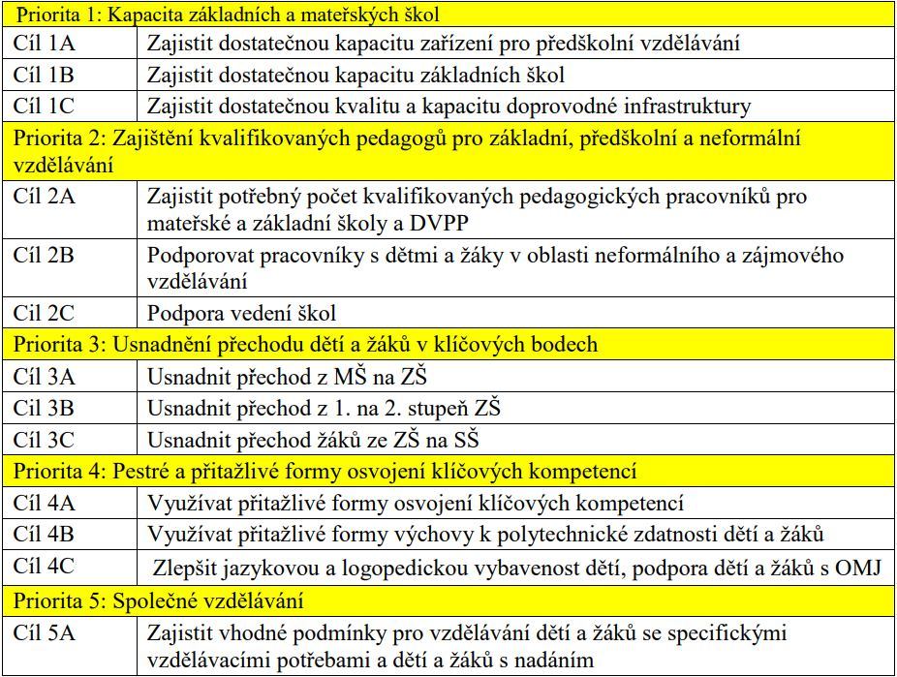 | Hana Barboříková
I | Obsah a harmonogram projektu MAP III  Realizace 1. 10. 2022 – 30. 11. 2023  Rozpočet: 2 337 932,24 Kč (MAS DB + partner MAS JZ)  Bez implementačních aktivit  Klíčové aktivity  - Rozvoj a aktualizace MAP  - Činnost ŘV, pracovní skupiny, platformy setkávání  - Návrh strategického rámce (do roku 2025) a akčního plánu na další období (2023,2024,2025) vazba na navazující MAP IV (implementační aktivity)  - Evaluace procesu místního akčního plánování  - Cílem podaktivity je vyhodnotit celý proces místního akčního plánování na území ORP, od r. 2016  Setkávání PS – 4x do roku  Jednání ŘV – v souvislosti se schvalováním investic, 1x6 měsíců (březen, září)  Evaluace – k projednání výstupů 9/2023, dotazování aktérů jaro 23 | Hana Barboříková
I | Schválení aktualizace investic per rollam  - Půjde mailem  - Stále ještě dochází opožděné aktualizace z obcí | Hana Barboříková
I | Aktuální informace k projektu  Web: https://www.map-orpcernosice.cz/category/aktuality/  FB: https://www.facebook.com/map.pro.cernosice/ | Hana Barboříková
V Dolních Břežanech: 27. 2. 2022
Podpis zapisovatele: Hana Barboříková

Podpis ověřovatele: Martina Bláhová

